МІНІСТЕРСТВО НАУКИ ТА ОСВІТИ УКРАЇНИ

НАЦІОНАЛЬНИЙ ТЕХНІЧНИЙ УНІВЕРСИТЕТ

“ХАРКІВСЬКИЙ ПОЛІТЕХНІЧНИЙ ІНСТИТУТ”

Кафедра «Обчислювальної техніки та програмування»

**Звіт з лабораторної роботи №14**

Тема: «Взаємодія з файлами.»

Студента гр. КІТ-120в

Касьянова Артема

Перевірив викладач:

Бульба С.С.

Харків 2021

**Завдання, на оцінку «добре»:**

Вивести структуру файлів як це робить утиліта Linux *tree*.

Обчислення варіанту:

Номер варіанта я вираховував за такою формулою:

Nt = ((Nj – 1)%C)+1

де:

* Nj - номер студента у журналі групи;
* C - кількість варіантів у лабораторній роботі (для розраховуємого рівня);
* % - Ділення з остачею.

Мій варіант: Nt = ((8-1)%3)+1 = (7%3)+1 = 1+1 = 2.

Завдання до виконання: 2.

**Хід роботи:**

1. Створення файлу.

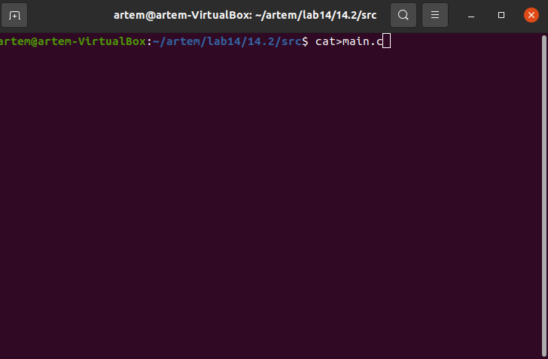

Рисунок 1 – Створення файлу.

1. Кодування.

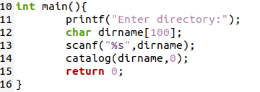

Рисунок 2 – Int main програми.

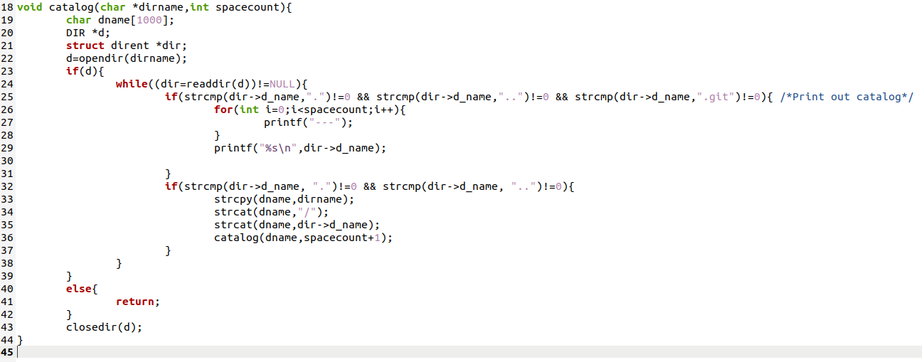

Рисунок 3 – Функція catalog програми.

1. Перевірка результату.

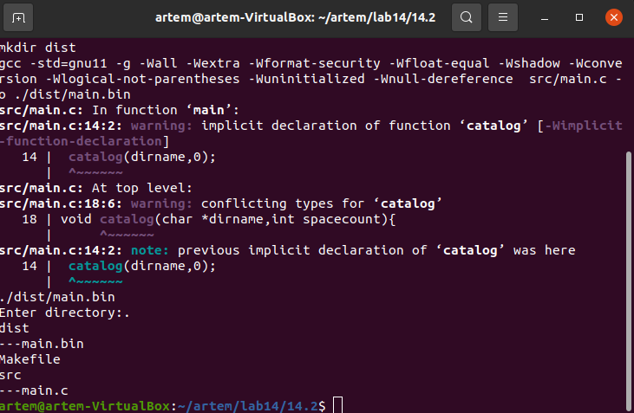

Рисунок 4 – Перевірка результату.

Висновок: Сьогодні на Л.Р. ми використовували взаємодію з файлами, виводячи каталог у консоль.

Блок-схема:

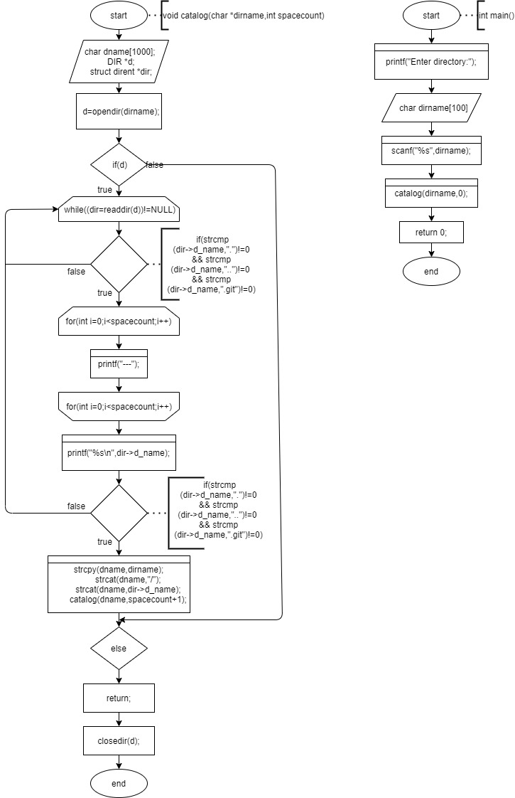

Рисунок 5 – Блок-схема.